##### MISA CON NIÑOS

##### 31 de octubre del 2021

##### Ordinario 31º-B

***Marcos 12, 28b-34:***

***“Amarás al Señor, tu Dios. Amarás a tu prójimo”.***

**Mensaje: Te amo con todo mi corazón,**

**mi alma y mi mente**

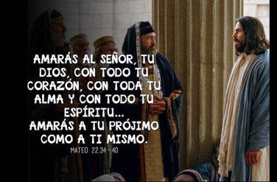

**1. ACOGIDA**

Monitor:

Amigos y amigas: El mensaje del domingo 31 del tiempo ordinario es que el amor lo resume todo. Amar a Dios y al prójimo no es lo mismo pero son inseparables, van de la mano, uno exige al otro y se complementan. El Papa Francisco dice que el amor a Dios y al prójimo son “inseparables y complementarios, dos caras de una misma moneda”. Si entendemos esto, comprenderemos lo básico y principal del Evangelio y lo prioritario en la vida que es amar, ese es el camino de la felicidad y de la fidelidad a Dios.

SALUDO del sacerdote:

Iniciamos esta eucaristía poniendo el amor a Dios en nuestro corazón, en nuestra alma y en nuestro cuerpo, diciendo: *En el nombre del Padre*...

*Dios que es un padre bueno, lleno de amor, esté con vosotros...*

**2. ACTO PENITENCIAL**

**Sacerdote: *Pongámonos ahora en silencio ante Dios y reconozcamos nuestros pecados.***

- **Padre-madre:** Somos cristianos seguidores de Jesús, pero no descubrimos a Dios como un padre de amor. *Señor, ten piedad.*

- **Niño-niña:** Somos cristianos seguidores de Jesús, pero no unimos fe y vida, amor a Dios y al prójimo. *Cristo, ten piedad.*

- **Catequista:** Somos cristianos seguidores de Jesús, nos cuesta amar y perdonar al que nos hace daño. *Señor, ten piedad.*

**Sacerdote:** *Dios todopoderoso ten misericordia de nosotros y llévanos a la vida eterna. Amén.*

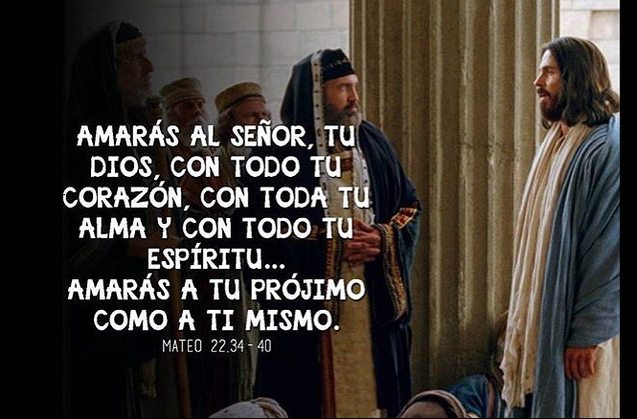

1. **PALABRA DE DIOS**

**MONICIÓN A LAS LECTURAS**

El amor a Dios y al prójimo es el mensaje fundamental de este domingo. En la primera lectura escucharemos: “amarás al Señor con todo el corazón, con toda el alma, con todas las fuerzas”, En el Evangelio Jesús añade: “Amarás al prójimo como a ti mismo”. Este es el centro de la experiencia cristiana. Aquí está el auténtico culto a Dios.

**LECTURAS**

**DEUTERONOMIO 6, 2-6:** *Escucha Israel: Amarás al Señor con todo tu corazón.*

Moisés habló al pueblo diciendo: «Teme al Señor, tu Dios, tú, tus hijos y nietos, y observa todos sus mandatos y preceptos, que yo te mando, todos los días de tu vida, a fin de que se prolonguen tus días. Escucha, pues, Israel, y esmérate en practicarlos, a fin de que te vaya bien y te multipliques, como te prometió el Señor, Dios de tus padres, en la tierra que mana leche y miel. Escucha, Israel: El Señor es nuestro Dios, el Señor es uno solo. **Amarás, pues, al Señor, tu Dios, con todo tu corazón, con toda tu alma y con todas tus fuerzas.** Estas palabras que yo te mando hoy estarán en tu corazón». *Palabra de Dios.*

**SALMO171**

**R/. Yo te amo, Señor; tú eres mi fortaleza.**

**HEBREOS 7, 23-28:** *Como permanece para siempre, tiene el sacerdocio que no pasa.*

**MARCOS 12, 28b-34:** *Amarás al Señor, tu Dios. Amarás a tu prójimo.*

**Narrador:** En aquel tiempo, un escriba se acercó a Jesús y le preguntó:

**Escriba: -**«¿Qué mandamiento es el primero de todos?».

**Narrador:** Respondió Jesús:

**Jesús: -**«El primero es: “Escucha, Israel, el Señor, nuestro Dios, es el único Señor: amarás al Señor, tu Dios, con todo tu corazón, con toda tu alma, con toda tu mente, con todo tu ser”. El segundo es este: “Amarás a tu prójimo como a ti mismo”. No hay mandamiento mayor que estos».

**Narrador:** El escriba replicó:

**Escriba: -**«Muy bien, Maestro, sin duda tienes razón cuando dices que el Señor es uno solo y no hay otro fuera de él; y que amarlo con todo el corazón, con todo el entendimiento y con todo el ser, y amar al prójimo como a uno mismo vale más que todos los holocaustos y sacrificios».

**Narrador:** Jesús, viendo que había respondido sensatamente, le dijo:

**Jesús: -**«No estás lejos del reino de Dios».

**Narrador:** Y nadie se atrevió a hacerle más preguntas.

***Palabra del Señor.***

***(Narrador- Escriba*** *–* ***Jesús)***

1. **ORACIÓN DE LA COMUNIDAD**

*Sacerdote: Abramos nuestro corazón a Dios y presentémosle todos nuestros anhelos diciendo:*

***-Que nuestro distintivo sea el amor.***

1.- Para que los que formamos la Iglesia valoremos la fe, el amor incondicional del Padre con todas nuestras fuerzas*. Oremos*.

2.- Para que escuchemos a Dios, le adoremos, le encontremos en la oración y amemos lo que él ama. *Oremos*.

3.- Para que crezcamos en el amor a Dios y nos desvivamos por los hermanos. *Oremos*.

4.- Para que, como hemos dicho en el Salmo, el Señor sea nuestra fortaleza y seguridad. Oremos.

5.- Para que el mandamiento del amor, como mandamiento principal sea la señal que nos identifique a todos los cristianos. *Oremos*.

6.- Para que tratemos a nuestros prójimos con tolerancia, comprensión, solidaridad, generosidad y perdón. *Oremos*.

7.- Para que los enfermos y necesitados de nuestra parroquia sientan en nosotros el amor preferente con que son amados por Dios. *Oremos.*

*Sacerdote: Enséñanos, Señor, a hacer de tu Iglesia, una Iglesia alegre, servidora, casa abierta para todos, amiga de la humanidad, buena noticia para los pobres. Por JCNS.*

1. **PROCESIÓN DE OFRENDAS**

* **TRES NIÑOS LLEVAN TRES VELAS ENCENDIDAS**

En esta semana vamos a celebrar el día de Todos los Santos y el de Fieles difuntos. Damos gracias a Dios por el ejemplo de los santos que son para nosotros un ejemplo y un estímulo para vivir la santidad, especialmente por los “santos de la puerta de al lado”, que llama el Papa Francisco, esos santos que convivieron con nosotros ayudándonos a ser mejores. Y un recuerdo cariñoso y lleno de esperanza para los difuntos que se nos han ido para que pronto estén en las manos de Dios.

* **UNA MONEDA GRANDE** (o el dibujo con las dos caras)

Queremos que el amor a Dios y al prójimo sean en nuestra vida, inseparables y complementarios, dos caras de una misma moneda.

* **PAN Y VINO**

En el pan y en el vino, convertidos en el Cuerpo y la Sangre del Señor, encontramos las fuerzas para amar a Dios con toda el alma y extender ese amor cada día a nuestros hermanos y hermanas.

**6. SUGERENCIAS**

-Para la homilía, las ofrendas o para un cartel se podrían preparar dos grandes anillos unidos entre sí: el amor a Dios y el amor a las personas son inseparables. También podría ser una moneda grande con las dos caras, tal como se apuntó en las ofrendas o un corazón grande dividido en dos partes que están separadas pero se unen.

-También podemos invitar a los niños al final de la homilía o de la misa a que se acerquen al altar y lo besen mientras uno lee: *“Hoy besamos el altar y con este beso nos comprometemos a querer más a Jesús y como signo de que queremos cumplir su mandato, querernos más los unos a los otros porque el amor es lo principal”.*

-Se podría escribir en una tarjeta de visita: en una cara la palabra “recuerda”, en la otra las palabras del Deuteronomio en la primera lectura: “Amarás al Señor con todo tu corazón, con toda tu alma, con todas tus fuerzas”. Dialogamos sobre lo que cada uno entiende por esa frase y dando importancia a tener a Dios presente en nuestra vida. Luego los niños se lo reparten a todos al final de la misa para que lo recuerden a lo largo de toda la semana.

-Ved el vídeo *“Eres capaz”*

<https://www.youtube.com/watch?v=SQj4fpCA9h4> y preguntaos qué seríais capaces de hacer por Jesús.



“LA CATEQUESIS COMIENZA EN CASA…

Y CONTINÚA EN LA PARROQUIA”.

El mandamiento del amor

Qué bueno, Señor, que el primer mandamiento sea el amor.

No nos juzgarás por si te hemos obedecido,

ni por lo que hemos aprendido,

ni siquiera por la cantidad de oraciones

que tú no necesitas pero a nosotros nos hacen tanto bien.

Al final de la vida nos juzgarás sólo

por el amor que hemos dado:

si hemos sido amigos de todos, si saludamos a todos,

si hemos compartido y hecho felices a muchos.

Señor, ayúdanos a Dios de corazón, con todo el alma,

y al prójimo, al cercano, en pequeños detalles,

porque lo principal para el que te sigue

es amar a todos y a ti que eres el Todo,

porque si te amamos a ti, te amaremos

en tus rostros pobres y seremos felices.

**Te lo pedimos con María, reina de las Misiones. Amén.**

**ORACIÓN DE GRACIAS**